SAKARYA ÜNİVERSİTESİ BİLGİSAYAR BİLİŞİM

BİLİMLERİ FAKÜLTESİ BİLGİSAYAR MÜHENDİSLİĞİ BÖLÜMÜ

WEB TEKNOLOJİLERİ DERSİ

PROJE RAPORU

ÖĞRENCİ ADI: Mümin Kaan Yurdakul

GİTHUB LİNKİ: <https://github.com/kaanyurdakul174/Yaz-Okul-Web-Projesi-2>

PROJE HOST LİNKİ:

ÖĞRENCİ NUMARASI:B201210037

DERS GRUBU: 1A

ÖDEVİN KONUSU: Kişisel WEB Sitesi

DERSİ VEREN: Abdullah Sevin

* Hakkımda Sayfası
* Projemin bu sayfasında genel olarak kişisel özelliklerim ve aktivitelerimden bahsettim. Bu sayfayı tasarlarken responsive olmasına dikkat ettim ve bootstraptan yararlandım.

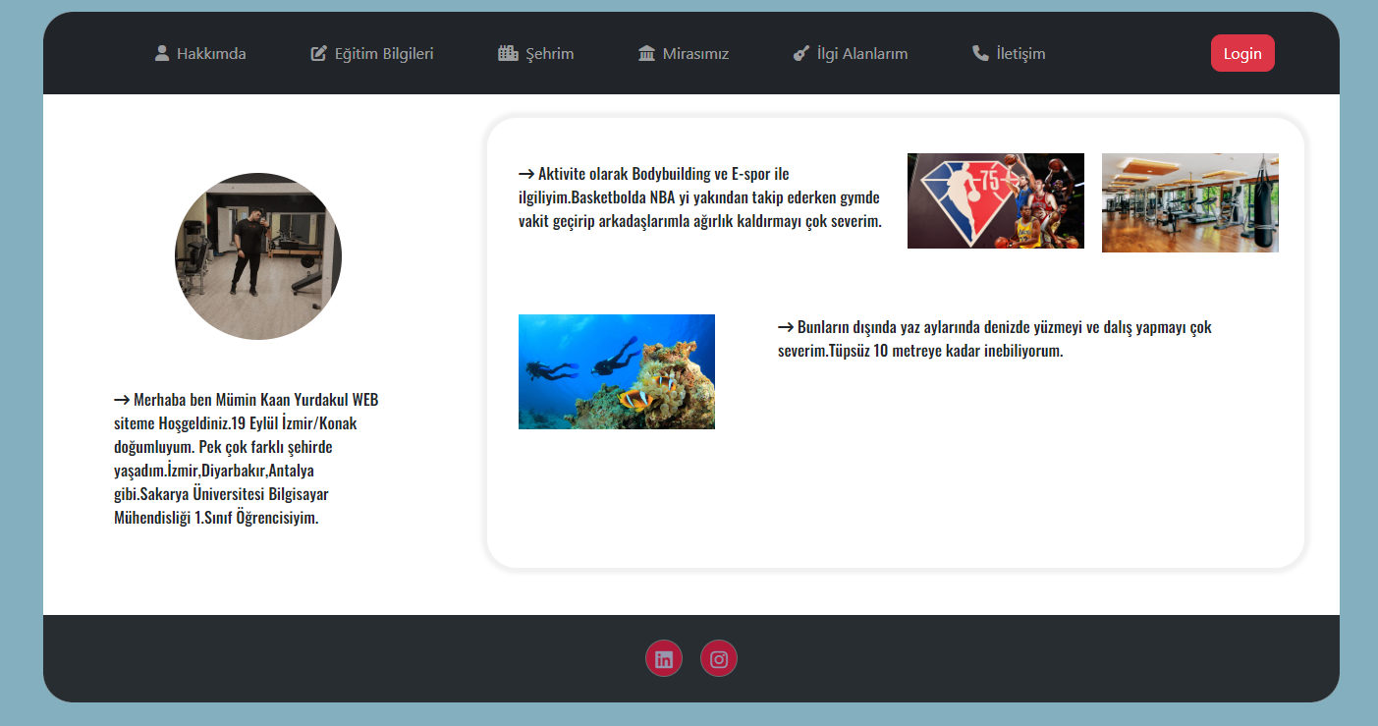

* Eğitim Bilgileri Sayfası
* Bu sayfamda ise eğitim-öğretim hayatım hakkında card’lar şeklinde kısa bilgiler verdim. Bunların için ise yine bootstrap kullandım.

